

Partea inferioară a machetei

**[](https://ziarulunirea.ro/)**

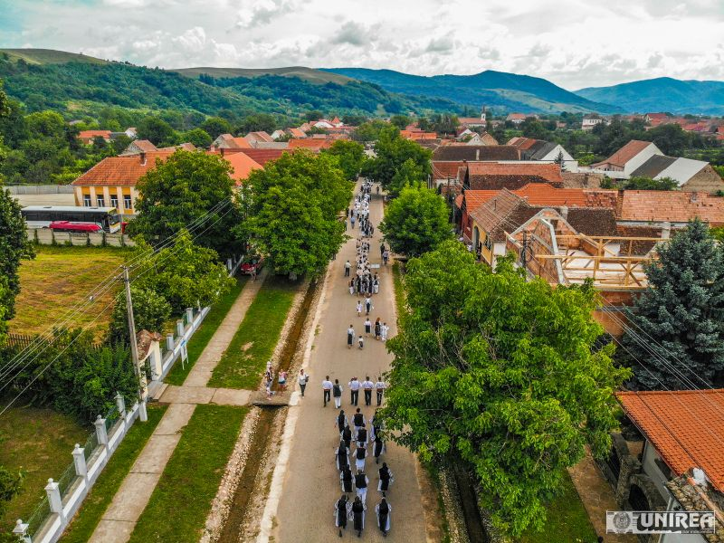

**Foto/Video| Festivalul ALBA AFRODA- FIII PIANULUI, ediția a XIV-a. Două zile, Pianul a… cântat, de sărbătoare**

*Adăugat de*[**Ziarul Unirea**](https://ziarulunirea.ro/author/ziarul-unirea/)*în 29.07.2018.  
Salvat la*[**Curier Judetean**](https://ziarulunirea.ro/category/curier-judetean/) *Tags:***[Afroda](https://ziarulunirea.ro/tag/afroda/)***,*[**Alba**](https://ziarulunirea.ro/tag/alba/)*,*[**festivalul**](https://ziarulunirea.ro/tag/festivalul/)*,*[**fiii pianului**](https://ziarulunirea.ro/tag/fiii-pianului/)

**În acest weekend comuna Pianu a fost în sărbătoare, aici desfășurându-se Festivalul ALBA AFRODA- FIII PIANULUI”, ediția a XIV-a.**

Evenimentul a debutat sâmbătă, 28 iulie, cu campionatul de fotbal „Cupa Prieteniei”, terenul de fotbal Pianu de Jos, la care au participat echipele de fotbal din comunele membre AFRODA. În urma partidelor disputate între reprezentanții echipelor provenite din comunele membre ale AFRODA Alba a rezultat următorul clasament: 1. Săsciori, 2. Pianu, 3. Ciugud, 4. Sîntimbru, 5. Cergău. Echipa câștigătoare a Cupei AFRODA, din Săsciori, a fost premiată de către Primăria Pianu cu un miel, pe lângă cupe și diplome. Toate echipele participante au primit cupe, medalii, diplome și mingi de fotbal.

La orele amiezii, în aceiași zi, s-a desfășurat o întâlnire cu foștii absolvenți ai  Școlii Gimnaziale V-VIII, „Augustin Bena”, români dar și sași veniți în țară special pentru această ocazie. După aproape o jumătate de secol de la absolvirea a 8 clase, absolvenți din promoțiile anilor 1960, 1974, 1978 etc. s-au întâlnit din nou la școala de pe strada nucilor. Oaspeții au fost întâmpinați cu pâine și sare iar Michael Lutsch, fost elev al școlii, le-a dăruit, galant, tuturor doamnelor, câte un trandafir roșu. Cuvântul de bun venit a fost adresat de primarul comunei Pianu, Marin Petruse și de actuala directoare a școlii, Marcela Popescu. Fosta directoare a școlii, Firuța Ursu, a împărtășit celor prezenți din emoțiile anilor petrecuți aici.

Foștii elevi au rememorat cu nostalgie întâmplări din anii de școală, anii în care s-au bucurat împreună – români și sași – de năzbâtiile copilăriei. Au fost pomeniți cu dragoste foștii învățători ai școlii, foștii directori. Evenimentul a fost onorat cu pezența de una dintre cele mai vârstnice săsoaice rămasă în Pianu, Agneta Tamba, de 88 de ani. Sașii, împreună cu foștii lor colegi români, au depus coaroane de flori la Monumentul Eroilor și Cimitirul Săsesc din Pianu de Jos și la monumentele eroilor din comună.

Duminică, 29 iulie, la ora 14.00, a debutat parada portului popular prezentat de ansamblurile din Pianu, Săsciori, Ciugud, Sîntimbru și Cergău. Au asistat la paradă oficialități județene și deputați de Alba, primarii comunelor din AFRODA.

Participanții la festival au vizitat standurile cu produse culinare tradiționale și au închinat câte un pahar de vin. Au fost acordate diplome de onoare, excelență și de participare.În ciuda ploii torențiale care a măturat Pianul duminică la amiază, localnicii și invitații au asistat la programul artistic susținut de ansamblurile folclorice din comunele membre ale Asociației Alba Afroda și de Centrul Cultural „Augustin Bena” Alba Iulia. Programul artistic a fost deschis de tânărul interpret din Vințu de Jos, Tudor Limbean care a intonat Imnul de Stat al României  – știut fiind faptul că pe 29 iulie românii își serbează Ziua Imnului Național. A urmat cuvântul de bun venit al primarului comunei Pianu, Marin Petruse.

De la ora 20.00 se desfășoară un spectacol de muzică ușoară, la care sunt invitați formația NEXXT BAND și celebra trupă Compact.

Nu lipsește discoteca în aer liber și focul de artificii.

[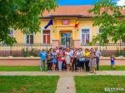](https://ziarulunirea.ro/wp-content/gallery/pianu-fiii/fii-satului-pianu03.jpg)[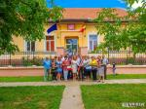](https://ziarulunirea.ro/wp-content/gallery/pianu-fiii/fii-satului-pianu01.jpg)[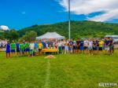](https://ziarulunirea.ro/wp-content/gallery/pianu-fiii/fii-satului-pianu05.jpg)[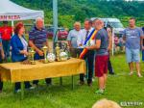](https://ziarulunirea.ro/wp-content/gallery/pianu-fiii/fii-satului-pianu07.jpg)

[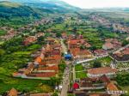](https://ziarulunirea.ro/wp-content/gallery/pianu-fiii/fii-satului-pianu18.jpg)[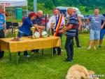](https://ziarulunirea.ro/wp-content/gallery/pianu-fiii/fii-satului-pianu08.jpg)[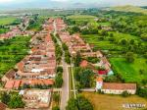](https://ziarulunirea.ro/wp-content/gallery/pianu-fiii/fii-satului-pianu12.jpg)[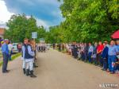](https://ziarulunirea.ro/wp-content/gallery/pianu-fiii/fii-satului-pianu09.jpg)[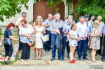](https://ziarulunirea.ro/wp-content/gallery/pianu-fiii/fii-satului-pianu21.jpg)[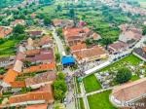](https://ziarulunirea.ro/wp-content/gallery/pianu-fiii/fii-satului-pianu19.jpg)[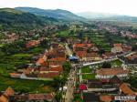](https://ziarulunirea.ro/wp-content/gallery/pianu-fiii/fii-satului-pianu15.jpg)[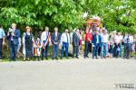](https://ziarulunirea.ro/wp-content/gallery/pianu-fiii/fii-satului-pianu22.jpg)

[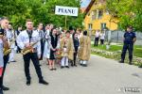](https://ziarulunirea.ro/wp-content/gallery/pianu-fiii/fii-satului-pianu25.jpg)[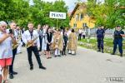](https://ziarulunirea.ro/wp-content/gallery/pianu-fiii/fii-satului-pianu24.jpg)[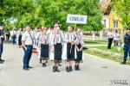](https://ziarulunirea.ro/wp-content/gallery/pianu-fiii/fii-satului-pianu23.jpg)[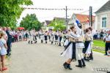](https://ziarulunirea.ro/wp-content/gallery/pianu-fiii/fii-satului-pianu26.jpg)

[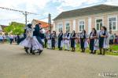](https://ziarulunirea.ro/wp-content/gallery/pianu-fiii/fii-satului-pianu32.jpg)[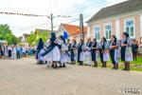](https://ziarulunirea.ro/wp-content/gallery/pianu-fiii/fii-satului-pianu30.jpg)[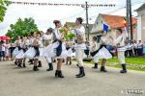](https://ziarulunirea.ro/wp-content/gallery/pianu-fiii/fii-satului-pianu28.jpg)[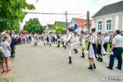](https://ziarulunirea.ro/wp-content/gallery/pianu-fiii/fii-satului-pianu27.jpg)